НИЖЕГОРОДСКИЙ ГОСУДАРСТВЕННЫЙ ТЕХНИЧЕСКИЙ

УНИВЕРСИТЕТ

ИМ. Р.Е. АЛЕКСЕЕВА

Кафедра "Вычислительные системы и технологии"

**Сети и телекомуникации**

**Отчёт**

по лабораторной работе № 1

Вариант № 9

Выполнил студент группы 18-В-2

Храмов Евгений Александрович

«7» декабря 2020 г.

Проверил преподаватель кафедры ВСТ

Гай В.Е.

«___» _______ 2020 г.

Исправлено

«___» _______ 2020 г.

Нижний Новгород 2020

**Задание**:

1. Собрать схему

2. Установить для каждого компьютера IP адрес, маску сети

- удалить ipv6 адреса

- запись default route – шлюз по умолчанию

3. Между компьютерам одной сети должен проходить ping, между компьютерами из разных сетей – нет.

4. Запустить wireshark. Выполнить захват пакетов, описать процесс порождения пакетов.

5. Посмотреть виртуальные интерфейсы с помощью ifconfig.

9 Вариант

Компьютер PC0 имеет IP-адрес 128.64.121.1.

Компьютер PC1 имеет IP-адрес 128.64.121.2.

Компьютер PC2 имеет IP-адрес 112.65.127.7.

Компьютер PC3 имеет IP-адрес: 111.65.121.6.

**Структура сети.**

Для работы сети я удалил Hub3.

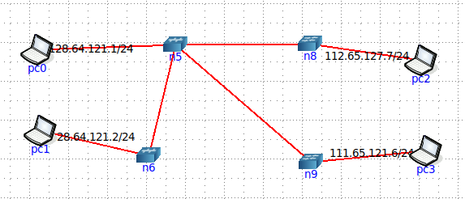

**доказательства работы.**

Между компьютерам одной сети ping проходит.

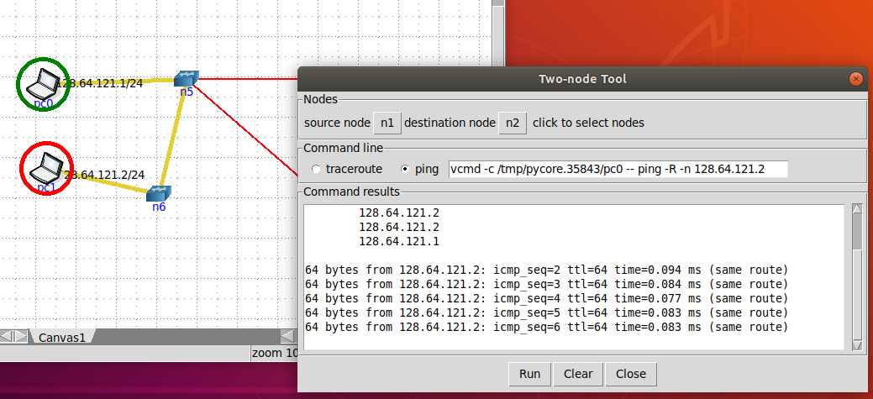

Между компьютерам, находящимся в разных сетях ping не проходит.

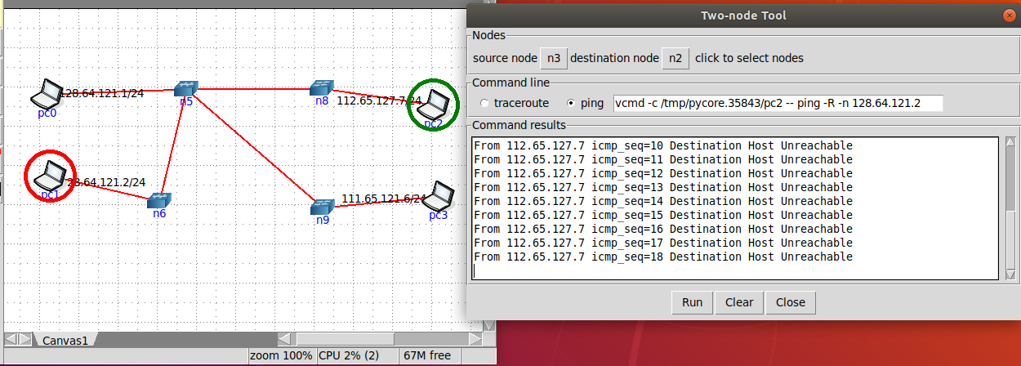

**Захват пакетов с помощью wireshark.**

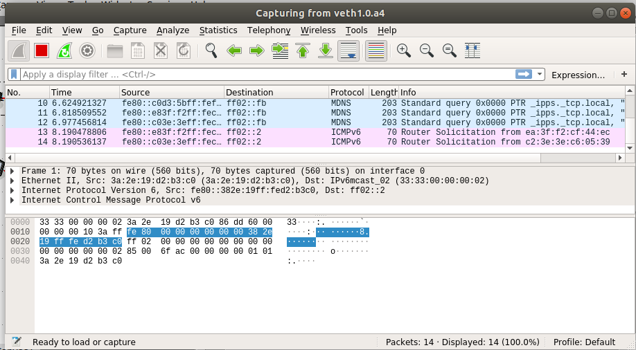

Проверка интерфейсов ipconfig/ifconfig

eth0: flags=4163<UP,BROADCAST,RUNNING,MULTICAST> mtu 1500

inet 128.64.121.1 netmask 255.255.255.0 broadcast 0.0.0.0

inet6 fe80::200:ff:feaa:6 prefixlen 64 scopeid 0x20<link>

ether 00:00:00:aa:00:06 txqueuelen 1000 (Ethernet)

RX packets 213 bytes 30217 (30.2 KB)

RX errors 0 dropped 0 overruns 0 frame 0

TX packets 8 bytes 836 (836.0 B)

TX errors 0 dropped 0 overruns 0 carrier 0 collisions 0

lo: flags=73<UP,LOOPBACK,RUNNING> mtu 65536

inet 127.0.0.1 netmask 255.0.0.0

inet6 ::1 prefixlen 128 scopeid 0x10<host>

loop txqueuelen 1000 (Локальная петля (Loopback))

RX packets 0 bytes 0 (0.0 B)

RX errors 0 dropped 0 overruns 0 frame 0

TX packets 0 bytes 0 (0.0 B)

TX errors 0 dropped 0 overruns 0 carrier 0 collisions 0